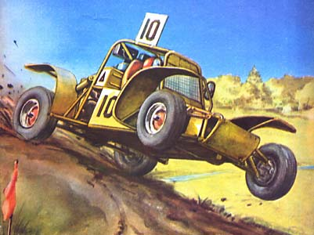
УСПЕШНЫЙ СТАРТ
Студенческое конструкторское бюро Марийского политехнического института имени А. М. Горького известно не только в родных краях, но и далеко за пределами республики. Оригинальные снегоходы, транспорт на воздушной подушке, ранцевый аэродвижитель и другие разработки, о которых не раз рассказывалось в «М-К», неизменно привлекают внимание специализированных организаций,
СКВ существует уже почти четверть века. Сегодня это мощное научно-экспериментальное подразделение института, здесь ведутся исследования по целому ряду актуальных проблем, а главное, СКВ обеспечивает массовое привлечение студентов к научно-исследовательским и опытно-конструкторским работам. Сейчас в нем семь групп, каждая разрабатывает «свою» тематику. Организованное 4 года назад СКБ-7, специализирующееся на конструировании, изготовлении и испытании спортивных кроссовых автомобилей - багги, - самое молодое студенческое объединение института. Первые две машины с маркой МП И появились на св»т весной 1984 года и сразу взяли успешный старт: автоспортсмены политехнического В. Щеглов и В. Ершов заняли ряд призовых мест в крупнейших соревнованиях года. Одержанные победы во многом определены удачной конструкцией машин - тем, что было заложено в их схеме еще при проектировании. Рассказать о багги МПИ мы попросили руководителя СКБ-7 Вячеслава Михайловича ЩЕГЛОВА.
Единые технические требования и конструкторский опыт многих коллективов по логике вещей давно должны были привести к выработке некой «идеальной» схемы багги. Но вряд ли среди прибывших на любые старты машин вы и сегодня найдете две одинаковые. И неудивительно: каждому коллективу, если он по-настоящему творческий, присуще нечто свое, особенное, да и возможности у всех разные.
Надеемся, что наш опыт пригодится прежде всего молодым спортивным коллективам. По существующей ныне классификации багги МПИ относятся к 1-му классу и построены из наиболее доступных агрегатов и узлов, входящих в комплект, поставляемый ДОСААФ. Этот силовой агрегат позволяет спроектировать отличную кроссовую машину. Его заднее расположение обеспечивает загрузку ведущих колес, что очень важно для автомобиля такого типа. Ни форсирование двигателя, ни снижение общего веса конструкции заметно не изменят динамики разгона, если нет надежного сцепления ведущих колес с опорой. Но и перегрузка задней оси нецелесообразна: станет хуже управляемость и продольная устойчивость из-за ослабления сцепления передних колес с дорогой. У нашей машины распределение веса на переднюю и заднюю оси составило 40 и 60%. Такое соотношение, по нашим расчетам, близко к оптимальному. Кроме того, задняя установка двигателя позволила более удобно расположить водителя, чем в багги с классической трансмиссией. Сиденье размещается точно по продольной оси и в соответствии с выбранной развесовкой мешено вперед. При таком положении водитель управляет машиной точнее, а на поворотах с заносом - перемещается по меньшему радиусу.
Рама - это сварной трубчатый каркас. При его изготовлении использовались трубы из доступных конструкционных сталей: на основной каркас, дуги безопасности и основные несущие элементы подвесок балки - трубы размером 42X2,5, на боковую защиту - 35X2,2, а на остальные, менее нагруженные элементы (защита силового агрегата, отбойники, кронштейны крыльев) - размером 32X2. Сборку рамы начинают с нижнего каркаса. В передней части к его коротким продольным трубам привариваются кронштейны нижних рычагов передней подвески, а к поперечной балке с противоположной стороны - кронштейны рычагов задней подвески и ушки передней шоры силового агрегата. От геометрической точности сборки всех элементов нижнего каркаса зависит работа узлов ходовой части, поэтому сварку ведут на стапеле из стальных швеллеров. Затем к каркасу привариваются две П-образные дуги безопасности. Соединенные на верхнем и среднем уровнях продольными трубами, а на нижнем поперечными, они образуют жесткий каркас. Передняя часть рамы имеет клиновидную форму. Размеры ее позволяют разместить рулевой механизм, педали управления и топливный бак. На невысоких стойках этой части рамы приварены кронштейны верхних рычагов передней подвески, а между ними на лонжероне - опорные ушки крепления амортизатора. Часть рамы за задней дугой безопасности служит для крепления и защиты силового агрегата.
Подвески автомобиля - независимые. Передняя на треугольных поперечных рычагах, сваренных из стальной трубы 28X2,5. Нижние рычаги усилены продольной перекладиной и имеют кронштейн для крепления амортизатора. Установка на раму - через стандартные резинометаллические сайлент-блоки. Шаровые опоры и поворотный кулак «жигулевские», но ось кулака проточена под размеры оси «Запорожца», так как от этого автомобиля взяты ступицы колес.
Задняя подвеска монтируется на стандартных продольных рычагах ЗАЗ. На их концы наварены усиливающие стальные пластины толщиной 4 мм. К ним же крепятся кронштейн амортизатора и ушко подсоединения ремня-ограничителя максимального хода рычага.
К ходовой части кроссового автомобиля предъявляются высокие требования. Основная задача подвесок - максимально обеспечить контакт колес с землей в тяжелых условиях движения и эффективно гасить возникающие колебания. На бани МПИ рычаги передней и задней подвесок оснащены гидропневматическими амортизаторами авиационного типа, обеспечивающими работу при максимальном ходе 240 мм передних и 300 мм - задних колес. Но вполне удовлетворительно здесь ведут себя и более доступные пружинно-гидравлические амортизаторы с пружинами от передней подвески ЗАЗ и амортизаторами от грузовых автомобилей.
Механизм рулевого управления - реечный. Он легче и компактнее червячного, имеет меньшее передаточное отношение (1:10) и потому удобнее для спортивного автомобиля.
У двигателя ЗАЗ-968 в стандартном исполнении мощность 40 л. с., однако ее можно увеличить на 30-50%. Приемы форсировки стандартные. Поршни с шатунами подгоняют по массе. Балансируют коленчатый вал с маховиком и сцеплением в сборе. Улучшают наполнение цилиндров горючей смесью. Для этого впускные и выпускные каналы в головках цилиндров и патрубках тщательно зачищаются и полируются. Стыки соединений головки с коллекторами проверяют на отсутствие «ступенек», из применяемых на ЗАЗ-968 карбюраторов советуем выбрать ДААЗ-2101-20 - он проще в регулировке. Настройте его на слегка переобогащенный состав: чтобы двигатель работал без «провалов» и быстро раскручивался. Следует уделить внимание и системе очистки воздуха, контролируя состояние воздушного фильтрующего элемента ВАЗ. При соревнованиях в сухую погоду он быстро забивается пылью и ухудшает работу системы питания.
Еще один резерв форсировки двигателя - настройка выпускной системы. Известно, что резонансные явления в выпускной трубе можно использовать для улучшения очистки цилиндров от отработавших газов. Осуществляется это подбором размеров выпускных труб. На нашей машине успешно применен один из способов типа «четыре в одну». Он рассчитывается по эмпирической формуле и уточняется опытным путем. Подробно об этом можно прочитать в книгах: Назаров М. М. Специальные кроссовые автомобили - багги. М., ДОСААФ, 1980; Морозов К. А., Черняк Б. П., Синельников Н. И. Особенности рабочих процессов высокооборотных карбюраторных двигателей. М., 1971.
Стандартная коробка передач для кроссового автомобили непригодна. Четвертой передачей в гонке пользоваться практически не приходится, а интервал передаточных отношений между второй и третьей слишком велик. Поэтому мы установили шестерню третьей передачи вместо четвертой, а вместо третьей - самодельную прямозубую зубчатую пару. Усовершенствованная коробка имеет следующие передаточные отношения: I-3,8, II - 2,118, III - 1,75 и IV - 1,409.
Широкая колея повысила устойчивость машины, но вынудила удлинить полуоси. Чтобы они при крайнем нижнем положении рычагов не вышли из зацепления с главной передачей, ход рычагов подвесок ограничили прочными брезентовыми ремнями. Такие же ограничители установлены и в передней подвеске.
Диски, ступицы и тормозные щиты «Запорожца» использованы без изменений. Покрышки - либо от «Волыни» (ЛуАЗ), либо специальные - НК-9. Последние обеспечивают надежную тягу при движении по грязи и при этом хорошо самоочищаются, однако на сухом покрытии требуют от водителя большей сноровки: из-за уменьшения пятна контакта машина несколько хуже «держит дорогу».
Обшивка рамы дюралюминиевыми листами выполняет не только декоративную и защитную роль. Она служит и силовым элементом конструкции. Листы обшивки водительского отделения, боковины, передняя и задняя перегородки, а также дно крепятся к трубкам каркаса на алюминиевых заклепках. Это повышает жесткость рамы. Толщина листов обшивки на дне 1,5 мм, по бортам - 1,0мм, остальные элементы из листа 0,8 мм. Для большей жесткости листы зигуются. Соединять обшивку на заклепках дольше и труднее, чем болтами, зато такое крепление более надежно и не разбалтывается от тряски. На болтах крепится к своим трубчатым каркасам лишь обшивка крыльев: здесь важнее простота ремонта или замены при случайном повреждении. По той же причине сделаны съемными трубчатые отбойники, закрепляемые бортов машины.
Технические данные багги МПИ
База, мм - 2300
Колея, мм:
Передних колес - 1530
Задних колес - 1500
Дорожный просвет, мм - 250
Мощность двигателя, л. с. - 60
Масса, кг - 450
Распределение массы по осям, % - 40/60
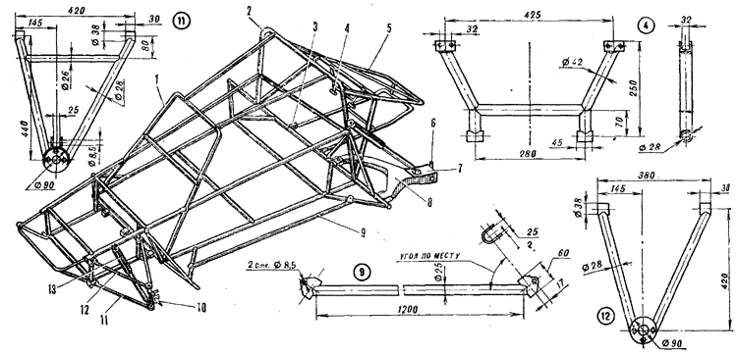
Рис. 1. Каркас в сборе (правые рычаги подвесок условно не показаны): 1, 2 - дуги безопасности, 3, 4 - кронштейны крепления двигателя, 5 - защитный каркас силового агрегата, 6 - ушко ограничителя заднего рычага, 7 - усиление рычага, 8 - рычаг задней подвески, 9 - съемный отбойник, 10 - поворотный кулак, 11 - нижний рычаг передней подвески, 12 - верхний рычаг передней подвески, 13 - амортизатор.
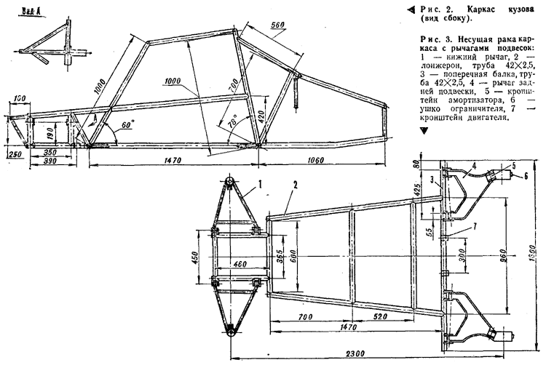
Рис. 2. Каркас кузова (вид сбоку).
Рис. 3. Несущая рама каркаса с рычагами подвесок: 1 - нижний рычаг, 2 - лонжерон, труба 42Х-.5, 3 - поперечная балка, труба 42X2,5, 4 - рычаг задней подвески, 5 - кронштейн амортизатора, 6 - • ушко ограничителя, 7 - кронштейн двигателя.
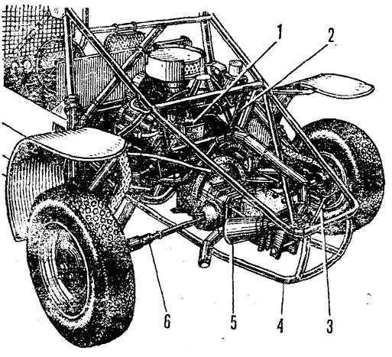
Рис. 4. Размещение силового агрегата: 1 - двигатель, 2 - кронштейн двигателя, 3 - рычаг управления коробкой передач, 4 - защитный каркас, 5 - выпускная система, 6 - удлиненная полуось.
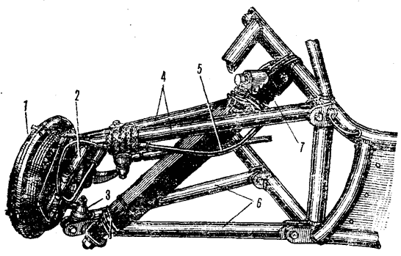
Рис. 5. Передняя подвеска: 1 - ступица колеса, 2 - поворотный кулак, 3 - шаровая опора, 4 - верхний рычаг, 5 - тормозной шланг.
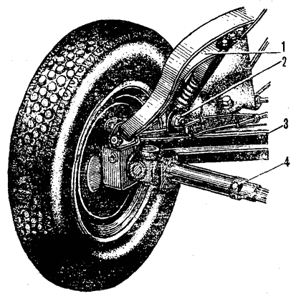
Рис. 6. Задняя подвеска: 1 - ограничитель, 2 - кронштейн амортизатора, 3 - рычаг подвески, 4 - полуось.

